计算机视觉实验报告

学号： | 10185102104
姓名： | 董辰尧

专业名称： | 计算机科学与技术
学生年级： | 2018级本科
指导教师： | 张倩
课程性质： | 选修
研修时间： | 2019～2020学年第2学期
实验地点： | 中山北路校区理科楼B517

华东师范大学计算机科学与技术学院
2020年05月01 日

- 请自评你的项目完成情况，在表中相应位置划√。

实验工作自评

内容\评价 | 剖 析  功 能 | 参 考  完 成 | 较 大  修 改 | 独 特  功 能
6. Lab6 |  | √

总体自我评价
完成情况 | 尚 未  完 成 | 基 本  完成 | 较 好  完 成 | 圆 满  完 成
 |  | √

实践6：深度学习实践环境安装与配置
一、目的
- 了解实践6的任务
- 了解实践6计划和安排
- 掌握实践6软件的安装及环境配置方法
- 掌握实践6的算法编写原理及调试方法

二、内容与设计思想
- 下载anaconda软件并安装软件、配置环境
- 了解深度学习的设计原理和基本思想
- 练习深度学习程序设计的方法，实现图像分类功能

三、使用环境
Anaconda软件-3.6版本，Win10操作系统环境

四、实验过程与分析、调试过程
1.安装环境，在网上学习了torch的安装方法，安装结果如下
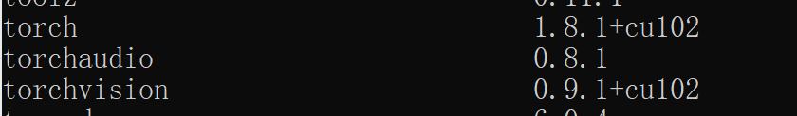
- 实现图像分类功能
我这里选择了手写图像识别的算法，先是把图像转化成文本
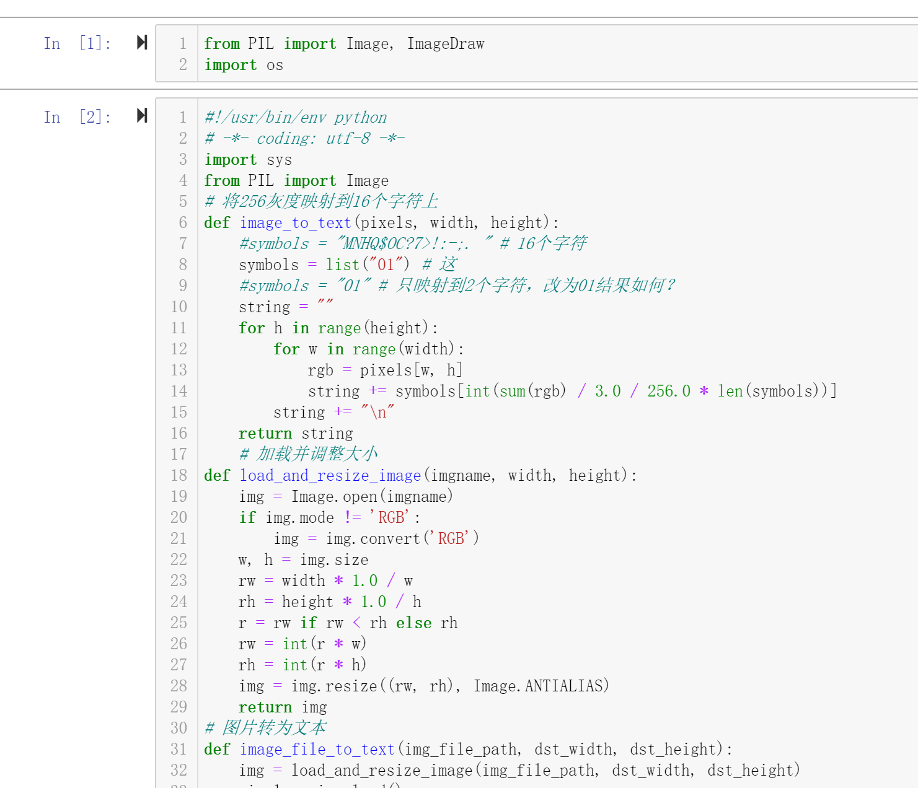
这里随便找了一个图，尝试转化
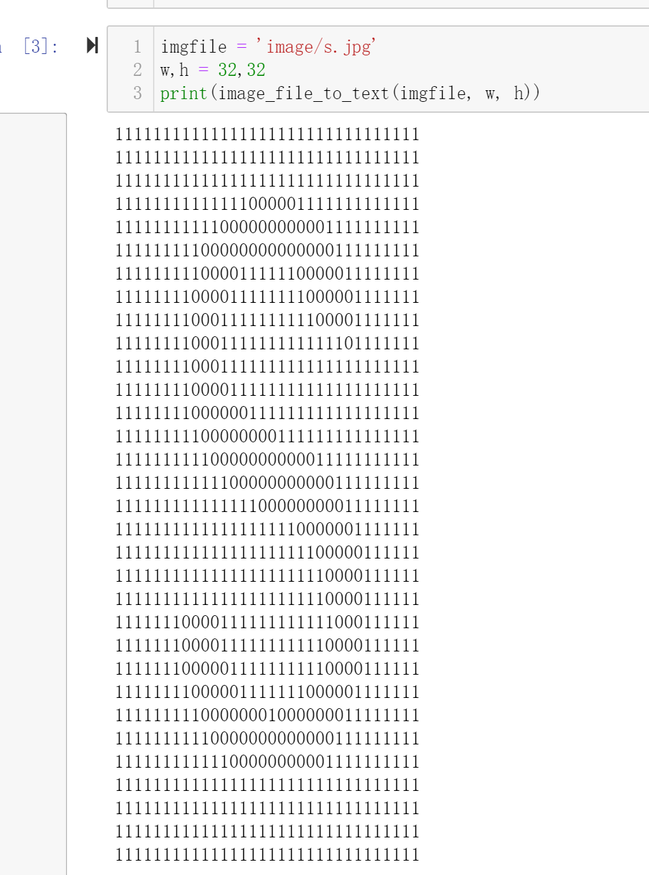
然后就是使用深度学习算法KNN，进行分类
数据预处理：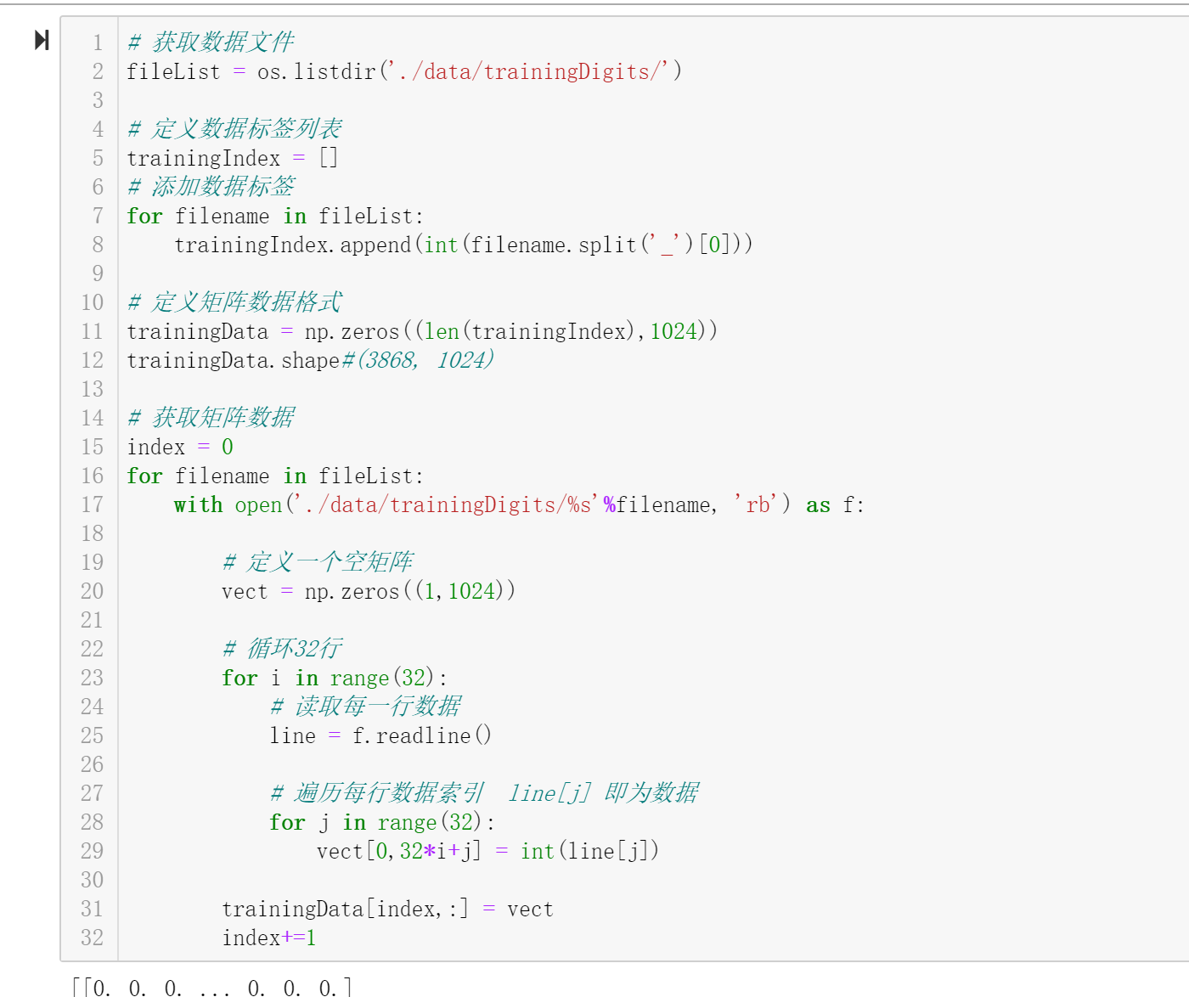
KNN：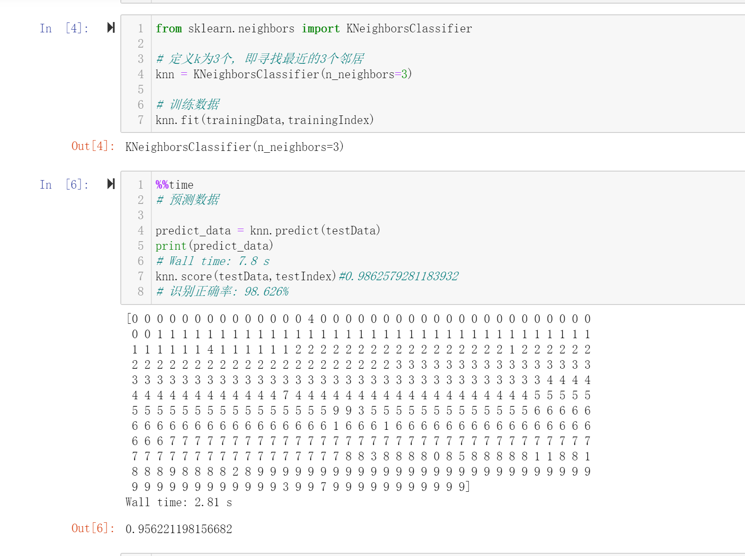
五、实验总结
本次实验用了一个简单的深度学习算法实现了图像的分类。在网上不是很容易找到神经网络进行训练的图像分类，并且数据集也比较难下。本次实验是深度学习的入门，希望将来能在这个方面学到更多知识。

